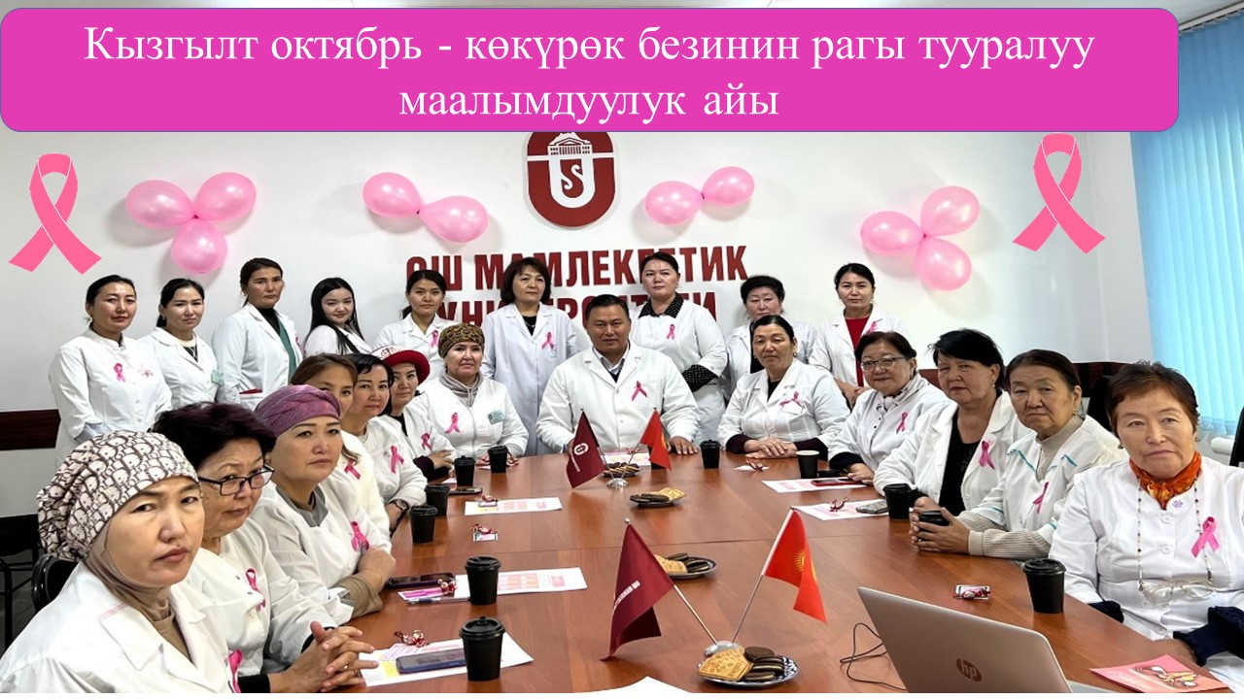2024-жылдын 18-октябрь күнү ОшМУнун медициналык колледжинин акушердик жана педиатриялык дисциплиналар ПЦКнын окутуучулары тарабынан Кызгылт октябрь-көкүрөк безинин шишик ооруларын (рак) алдын алуу боюнча иш чара өткөрүлдү. Ошол эле учурда колледждин айымдары жана студент кыздары кароодон өткөрүлүп, кеңештер берилди.

